需求分析
交流用况

1.简要描述
用户使用私聊来与其他用户进行交流与交易
2.用况图

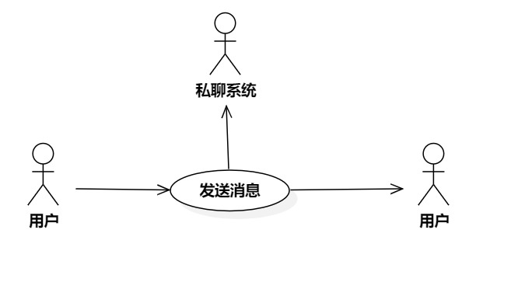

3.前置条件
1.软件与服务器网络连接良好
2.私聊双方网络连接良好

4.基本流
1.用户点击{登陆}，若无账号则点击{注册账号}，若有输入密码账号{验证密码}进入用户界面
2.若用户想聊天则进行{添加好友}
3.用户拥有好友点击私聊进行开启此用例
{发送消息}
4.用户输入文字图片到对话框，并点击发送
{系统处理}
5.系统将发送方账户id，时间,接收方id发送给服务器
{服务器处理}
6.服务器将收到的消息存储至数据库
7.服务器通过接收方id筛选发送给接收方客户端
{接收消息}
8.客户端系统将消息推送给接收方
9.系统刷新消息标记未读
10.接收方点击发送方聊天对话框，并标记已读
11.发送方重复{发送消息}返回第二步
12.用例结束

5.备选流
A1发送消息失败
在{发送消息}时提示发送失败，则
1.系统提示网络不佳，发送消息失败
2.若网络连接良好，用户发送消息成功
3.返回{发送消息}
4.用例结束

A2发送消息为空
在{发送消息}时输入为空，则
1提示内容不为空，请重新输入
2.若输入不为空，则返回{发送消息}
3.用例结束

A3验证密码
1.系统对于输入的密码格式验证
2.若符合要求则提示输入成功
3.若失败则提示用户输入密码失败，重新输入

6.子流

S1登陆
1.当用户打开软件
2.系统弹出登陆界面
{选择账户密码登陆}
4.用户输入账号
5.用户输入密码
6.用户点击登陆
{验证用户}
7.系统验证成功并提升输入账户密码正确
{用例终止}
8.系统弹出主界面
用例结束

S2添加好友

1.用户右键点击“添加好友”进入添加好友界面
{好友申请界面}
2.用户在验证信息栏输入注释（可以选择不输入）
3.用户可以在好友备注处输入
4.用户使用“选择分组”用例
5.用户点击确认
6.用例结束

S3注册
1.用户进入软件系统弹出界面
2.用户点击注册账号
{验证邮箱}
3.用户输入邮箱
4.执行验证邮箱
5.用户输入邮箱验证并点击确认
6.系统进行“邮箱验证”用例
{创建用户}
7.系统弹出用户创建界面
8.用户输入密码
9.用户输入昵称
10.系统进行“”密码昵称”用例
{用例终止}
11.成功后提示注册成功
12.用例结束

4.1健壮性分析

4.1.1私聊用况分析

- 实体类：
用户：管理用户账户密码以及用户名
消息：管理聊天消息
2.控制器：
客户端控制器：处理登陆，注册，添加好友，进行聊天传输的业务协调与信号传递
服务器控制器：接受客户端传送的信号，处理好友请求添加，客户端连接等业务协调
3.边界类：
客户接口：管理客户端用户与控制器的信号传递，如登陆，注册，添加好友，进行聊天。是系统的ui界面
服务端接口：管理服务器端用户与控制器的信号传递，如接收好友请求，进行聊天

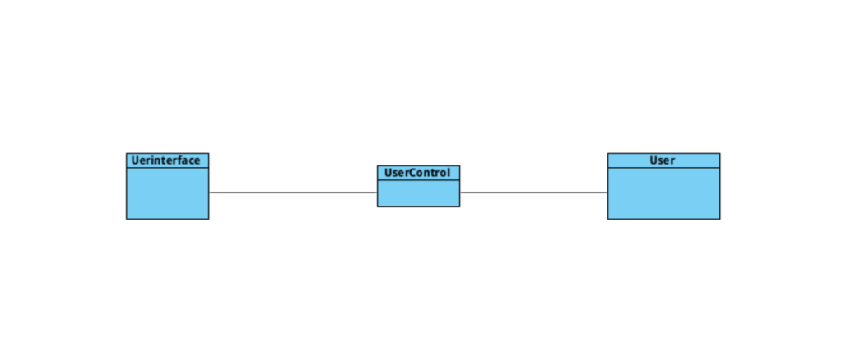
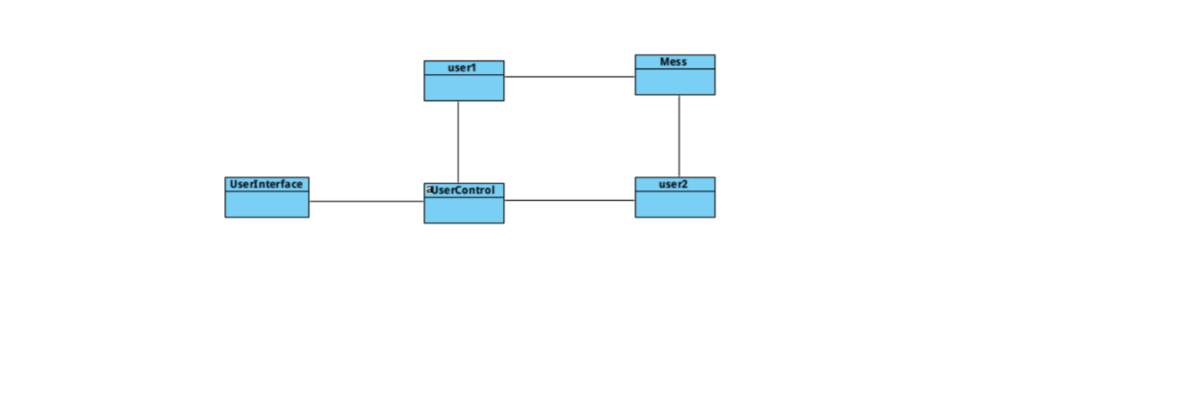

4.2交互建模
1.用户认证通讯图
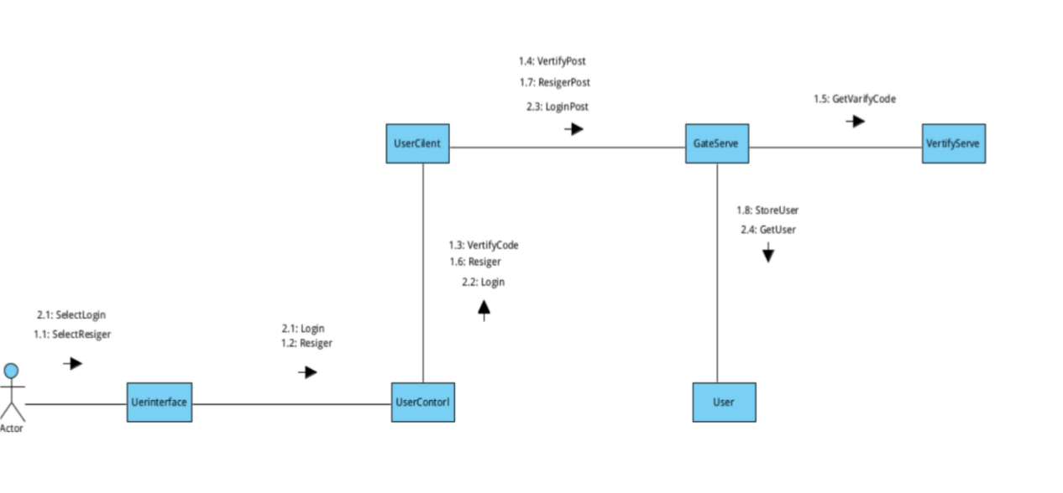

2.私聊通讯图
